טבלאות בפרבולות:

הרעיון הוא פשוט התלמידים צריכים לדעת למצוא נקודות חיתוך עם ציר X. ומשם הם יכולים לעשות הכל. דוגמה:

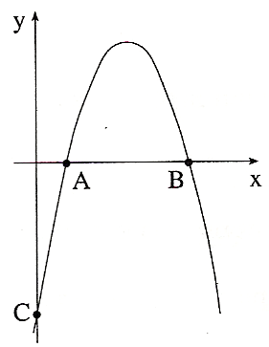לפניכם סרטוט של גרף הפונקציה: .

x=0

1. חשבו את שיעורי נקודות החיתוך של גרף הפונקציה עם ציר ה- x .

Y=0

1. חשבו את שיעורי נקודת החיתוך של הגרף עם ציר ה- .
2. מהם תחומי העליה והירידה של הפונקציה?
3. מהם תחומי החיוביות והשליליות של הפונקציה?
4. מהו הערך המקסימאלי של הפונקציה ובאיזו נקודה הוא מתקבל?

פתרון:

1. ליד השרטוט התלמידים חייבים לרשום y=0 ו x=0 במקומות המתאימים. ככה הם לא צריכים לזכור מה הם מציבים.

2. מוצאים נקודות חיתוך עם ציר x: (1,0),(5,0)

3. מוצאים נקודת חיתוך עם ציר y: (5-,0)

4. מוצאים קודקוד שהוא אמצע של נקודות החיתוך עם ציר x אז אין צורך לזכור את הנוסחה של x קודקוד – האמצע הוא 3. מציבים את 3 ומקבלים (3,4)

5. עליה וירידה תלוים ב x קודקוד ולכן נבנה את הטבלה הבאה:

|  |  |  |
| --- | --- | --- |
| <x | 3 | >x |
|  |  |  |

כיוון שהפרבולה הפוכה ("בוכה") אז נעשה חצים שיסמנו את הצורה שלה.

ואז אנחנו רואים באיזה תחום החץ יורד ובאיזה הוא עולה. ואפשר לרשום תשובה: עלייה: x<3

ירידה: 3<x

(הערה: אנחנו תמיד מסמנים את > לאותו כיוון וככה לא מתבלבלים.

6. תחומי חיוביות ושליליות תלויים בx של נקודות החיתוך עם ציר x נבנה את הטבלה הבאה:

|  |  |  |  |  |
| --- | --- | --- | --- | --- |
| <x | 5 | >x> | 1 | X< |
| שלילי |  | חיובי |  | שלילי |

כיוון שהכי כל לזהות מה קורה בין נקודות החיתוך אז נסמן של קודם ששם חיובי, ואז בצדדים חייב להיות הפוך. (הערה: כיוון שהם תמיד מתעסקים ב 801 עם פונקציות רציפות אז זה בסדר שלא באמת יבינו רק יזכרו)